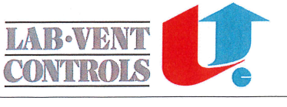

Instruktion for brug af Airflow-Control
Aftræksskab/punktsug
Almene regler:
- Placer opstillingen inden for arbejdsområdet i skabet eller så tæt på sugehovedet som muligt.

- Undgå massive opstillinger, der hindrer ventilation.

- Brug hensigtsmæssigt arbejdstøj.

- Konstateres der fejl, der giver sikkerheds- eller sundhedsmæssige risici afbrydes arbejdet ved aftræksskabet eller punktsuget øjeblikkeligt. ”Ude af drift” skiltet opsættes og ansvarlig leder underrettes.

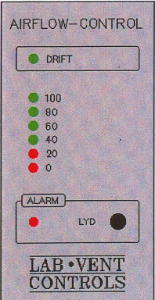
Drift: - Indikerer at Airflow-Controllen er i drift og lufthastigheden er korrekt.
100: - Indikerer at lufthastigheden er på den indstillede værdi.
80-60-40: - Indikerer at lufthastigheden er lavere end den indstillede værdi.
20-0: - Indikerer at lufthastigheden er for lav.
Alarm: - Indikerer ved blink og lyd at lufthastigheden er for lav.
Lyd: - Ved tryk på lydknap kan lydsignal afstilles.
Fejl på - Lys i drift er slukket samt konstant lys i alarm. Alarmen hyler
230V konstant i ca. 1 minut, herefter lyser alarmlampen konstant
Forsyning:

